TLAČOVÁ SPRÁVA
Bratislava 4. augusta 2026

Slovenský pracovný trh brzdí nesúlad zručností. Firmy by chceli ľudí preškoľovať
Slovenským firmám stále chýbajú ľudia. Presnejšie povedané, chýbajú im pracovníci s konkrétnymi zručnosťami. A do budúcnosti sa situácia sama od seba nezlepší. Digitalizácia, automatizácia a umelá inteligencia menia obsah tradičných pozícií a vytvárajú nové profesie, časť pracovnej sily však zostáva uväznená v odboroch s obmedzenou perspektívou. Dáta z prieskumu personálnych agentúr Grafton a Gi Group naznačujú, ako urobiť z rekvalifikácie účinný nástroj, ktorý tieto dva svety prepojí.
Pracovníci sú. No nie tam, kde ich firmy potrebujú a s inými zručnosťami, než hľadajú
Slovenský pracovný trh vysiela na prvý pohľad protichodné signály. V prvom štvrťroku 2026 zamestnanosť medziročne klesla o 0,7 % a miera nezamestnanosti podľa výberového zisťovania pracovných síl dosiahla 5,9 %. V júni úrady práce evidovali 142 868 disponibilných uchádzačov a zároveň rekordných 152 862 voľných pracovných miest. Viac než 70-tisíc ponúk však pripadalo na Bratislavský kraj, kým v Prešovskom kraji ich bolo len 3 248.
Problémom teda nie je iba počet ľudí, ale najmä kvalifikačný a regionálny nesúlad. Zamestnávateľ tak môže mať voľné miesto, no v dostupnej vzdialenosti nenájde človeka s potrebnou odbornosťou, a inde zostávajú bez práce uchádzači, ktorých kvalifikácia nezodpovedá miestnemu dopytu.
Situáciu komplikuje aj technologická transformácia. Automatizácia obmedzuje časť rutinných úloh, no zároveň zvyšuje potrebu technikov automatizovaných liniek, dátových špecialistov, odborníkov na kybernetickú bezpečnosť či pracovníkov schopných zavádzať a kontrolovať nástroje umelej inteligencie. Mnohé profesie pritom nevznikajú úplne od nuly – zásadne sa mení obsah práce účtovníkov, personalistov, obchodníkov, operátorov výroby aj technikov. Medzi najrýchlejšie rastúce zručnosti patria AI a práca s dátami, kybernetická bezpečnosť a technologická gramotnosť.
„Na trhu máme súčasne voľné pracovné miesta aj ľudí, ktorí si prácu nevedia nájsť. Medzi nimi však často chýba spojenie. Rekvalifikácia môže tento stav vyriešiť rýchlejšie než čakanie na novú generáciu absolventov,“ upozorňuje Jitka Kouba, marketingová riaditeľka personálnej agentúry Grafton Recruitment a Gi Group.
Firmy sú zmene otvorenejšie než zamestnanci
Tohtoročný prieskum Graftonu a Gi Group ukázal, že pri nedostatku vhodných uchádzačov by rekvalifikáciu súčasných zamestnancov rozhodne alebo skôr zvažovalo 71 % firiem. Ďalšie 3 % ju už realizujú. Najčastejšie chcú ľudí pripravovať na nedostatkové profesie v službách, kde túto možnosť uviedlo 80 % spoločností. Nasledovali priemysel so 76 % a logistika so 72 %. V obchode išlo o 25 %.
Ochota pracovníkov je podstatne nižšia. O zmene profesie rozhodne alebo skôr uvažuje 36 % zamestnancov a 4 % ju už uskutočňujú. Väčšina – 61 % – ju skôr alebo rozhodne nezvažuje. Firmy teda nemusia prekonať iba nedostatok zručností, ale aj obavy ľudí z neistoty, poklesu príjmu či náročného návratu k učeniu.
Najsilnejšou motiváciou na zmenu je mzda, ktorú uviedlo 52 % respondentov. Pre 39 % by bola dôvodom predstava pokojnejšieho života, menšej fyzickej námahy a nižšieho stresu. Štvrtina by profesiu zmenila pre nedostatok príležitostí vo svojom súčasnom odbore.
Výrazné rozdiely vidno medzi profesijnými skupinami. Zmenu zvažuje 60 % modrých golierov, teda manuálnych pracovníkov bez požiadavky na odborné vzdelanie, a 56 % čiernych golierov – kvalifikovaných manuálnych pracovníkov, napríklad technikov, zváračov či elektrikárov. Medzi bielymi goliermi, to znamená kancelárskymi profesiami, je to 31 % a medzi zlatými goliermi z vrcholového manažmentu 24 %.
„Pri manuálnych profesiách je záujem evidentne najvyšší. Tu totiž nejde iba o vyššiu mzdu. Ľudia si kladú tiež otázku, či dokážu fyzicky náročnú prácu vykonávať aj o desať alebo pätnásť rokov. Rekvalifikácia im môže umožniť prejsť na udržateľnejšiu pracovnú dráhu bez toho, aby začínali úplne od nuly,“ vysvetľuje Jitka Kouba.
Zamestnanci potrebujú najmä čas, firmy ponúkajú školenie
Prieskum odhalil rozdiel medzi tým, čo pracovníci pri rekvalifikácii potrebujú, a tým, čo im firmy plánujú poskytnúť. Pre 79 % zamestnancov je kľúčové alebo dôležité dostať na vzdelávanie čas – napríklad možnosť učiť sa počas pracovnej doby, flexibilný rozvrh či dodatočné voľno. Ponúklo by ho však len 39 % firiem.
Organizované alebo plne hradené školenie považuje za kľúčové či dôležité 75 % pracovníkov a zabezpečilo by ho 68 % spoločností. Mentoring je dôležitý pre 62 % zamestnancov, no ponúklo by ho 40 % firiem. Spolufinancovanie vzdelávania očakáva 67 % pracovníkov, reálne by ho však poskytlo len 38 % zamestnávateľov.
Výsledky prieskumu ukázali, že samotné zabezpečenie kurzu nemusí stačiť. Pre človeka, ktorý má rodinu, pracuje na zmeny alebo dochádza z väčšej vzdialenosti, môže byť štúdium po pracovnom čase prakticky nedostupné. Práve vytvorenie priestoru na učenie môže teda rozhodnúť o tom, či rekvalifikácia ostane iba deklarovanou možnosťou, alebo sa naozaj uskutoční.
Firmy nemusia hľadať hotových ľudí. Môžu si ich pripraviť
Rekvalifikácia nevyrieši regionálne rozdiely, nedostupné bývanie ani nízku mobilitu. Dokáže však zmierniť profesijný nesúlad a pomôcť obsadiť pozície ľuďmi, ktorých firma už pozná. V ére umelej inteligencie navyše nebude vždy znamenať úplnú zmenu povolania. Často pôjde o doplnenie digitálnych, technických či analytických zručností, aby človek dokázal pokračovať vo svojej profesii, hoci sa jej obsah mení.
Najväčší efekt bude mať vzdelávanie naviazané na konkrétnu prácu: s jasným cieľom, praktickým tréningom, mentorom, časom na učenie a overením získaných schopností. „Firmy sa musia prestať pozerať iba na to, koho nájdu dnes. Rovnako dôležité je, koho si dokážu pripraviť na zajtrajšok. Keď hotoví kandidáti chýbajú a technológie menia nároky na prácu, schopnosť rozvíjať vlastných ľudí sa stáva konkurenčnou výhodou,“ uzatvára manažérka z personálnej agentúry.

Výsledky prieskumu personálnych agentúr Grafton a Gi Group
Aké faktory vedú k zmene profesie?
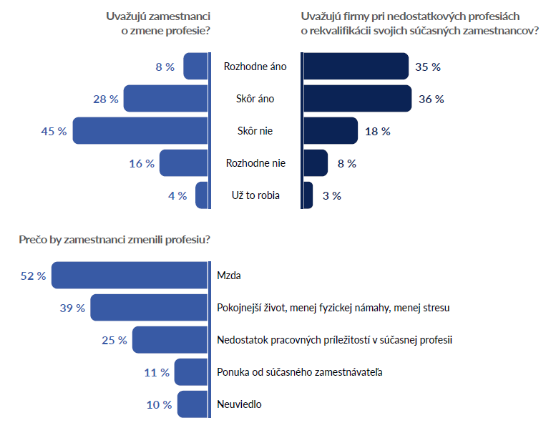

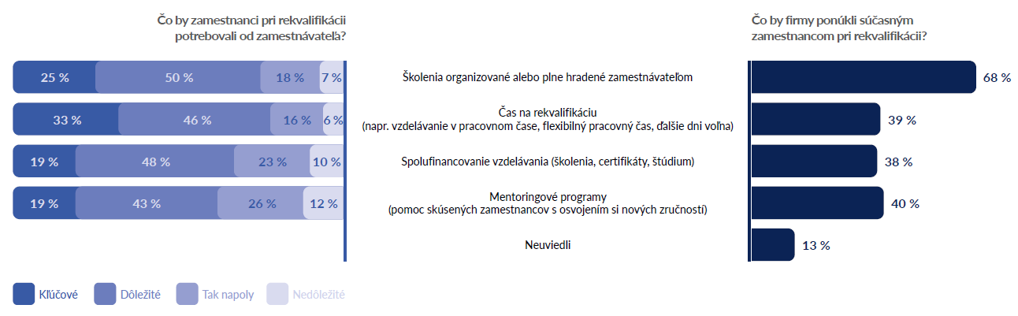
Ako uľahčiť profesijnú zmenu a čo je pre zamestnancov kľúčové?

Metodika prieskumu
Do prieskumu personálnych agentúr Grafton a Gi Gropu sa zapojili zástupcovia 120 zamestnávateľov v Slovenskej republike a 866 ekonomicky aktívnych respondentov, ktorí predstavujú reprezentatívnu vzorku online populácie SR z hľadiska veku, pohlavia, vzdelania a regiónu. Výsledky sú zamerané výlučne na zamestnancov, ktorí tvoria 100 % vzorky. Zber dát sa uskutočnil medzi 12. januárom a 23. februárom 2026. Výskum spracovala spoločnosť Behavio.

Pre viac informácií kontaktujte:
Erika Kuhnová, PR Consultant, 10/10 COMMUNICATIONS, +421 903 592 384, erika.kuhnova@1010comms.sk
Michaela Hanáková, PR Consultant, 10/10 COMMUNICATIONS, +421 907 581 582, michaela.hanakova@1010comms.sk

O Grafton Slovakia
Personálna agentúra Grafton Slovakia bola založená v roku 2004 a v súčasnosti pôsobí v Bratislave, Nitre, Žiline a Košiciach. Je súčasťou Gi Group Holding. Svojim lokálnym aj medzinárodným klientom, ako i uchádzačom o prácu ponúka široké portfólio služieb v oblasti náboru, dočasného pridelenia zamestnancov a talent manažmentu či rôznorodých HR riešení. Pripravuje tiež na mieru riešenia outsourcingu alebo kompletné zaistenie servisu náboru riadením celého procesu ako hlavný dodávateľ. Patrí medzi popredných poskytovateľov outplacementových služieb a poradenstva, ako aj výberu zamestnancov cez assessment centrá a špeciálne testy, ponúka tiež poradenský servis v oblasti ľudských zdrojov. Viac na www.grafton.sk
O Gi Group Holding
Gi Group Holding je prvá talianska nadnárodná spoločnosť pôsobiaca v oblasti služieb trhu práce. Jej doménou sú integrované HR služby zamerané na udržateľný rozvoj pracovného trhu a zlepšovanie života ľudí prostredníctvom práce. Skupina pôsobí v oblastiach dočasného pridelenia a zamestnávania na hlavný pracovný pomer, profesionálneho a executive search vyhľadávania a výberu zamestnancov, kariérnej zmeny a outplacementu, školení a rozvoja, podpory relokácie, outsourcingu a business process outsourcingu (BPO), ako aj poradenstva v oblasti personálnych a administratívnych služieb. Gi Group Holding zamestnáva viac než 9 000 interných zamestnancov a vďaka priamej prítomnosti a strategickým partnerstvám pôsobí v 58 krajinách Európy, regiónu APAC, Ameriky a Afriky, pričom poskytuje služby viac než 25 000 klientskym spoločnostiam. Po akvizícii európskeho staffingového biznisu spoločnosti Kelly dosiahli ročné tržby skupiny približne 5 miliárd EUR, čo predstavuje významný míľnik v jej globálnej expanznej stratégii. Podľa rebríčka Staffing Industry Analysts z roku 2025 patrí Gi Group Holding medzi 11 najväčších personálnych firiem na svete. www.gigroupholding.com

